Puberťáci vítáni.  Všechny starosti s sebou!  Hledáš se?  Trápíš se?  Nerozumíš lidem okolo?  Máš pocit, že nikdo nerozumí tobě?  terapeutická  skupina pro náctileté  Naše terapeutická skupina  by ti mohla se starostmi pomoct. Je uzavřená, takže se všichni známe a scházíme pravidelně. Účastníků je maximálně 7. Skupinu vedou psychoterapeutky Bára a Lenka. Během setkání nemusíš mluvit, když se ti nechce. I nasloucháním si můžeš spoustu věcí ujasnit. Máš možnost sdílet své pocity a starosti. Od ostatních můžeš dostat přímou podporu a cítit se silnější! | Scházíme se  ve čtvrtek  17 - 18.30  ────  Cestou necestou, Zborovská 40, Praha 5  ────  Cyklus 12 setkání  ────  Začínáme  5. března 2020  (do 21. května)  ────  Pro dospívající  12 – 18 let  přihlašování  724 141 222  775 325 969  fortova@cestounecestou.org

Co ti skupina může dát  - Sdílení radostí i starostí  - Možnost vyjádřit své emoce  - Lepší porozumění sobě samé/mu  - Větší pochopení pro to, co se s tebou v dospívání děje  - Možnost nahlédnout své problémy jinak  - Podporu v těžkých situacích i při hledání svého já!  Co spolu můžeme zvládat  Všechno, co je pro vás důležité! Příklady témat:  - strachy a obavy  - potíže se školou  - vztahy se spolužáky  - trápení s učiteli  - láska a vztahy aj.  Žádné téma nemusí být TABU!  Využijeme různé techniky práce a sebezkušenostní hry.  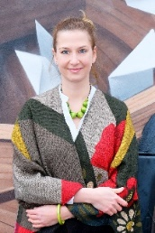  Mgr. Barbora Čeledová  Psycholožka a psychoterapeutka. Bára má zkušenosti s třídními kolektivy, se skupinami ve stacionáři pro adolescenty, zajímá se také o poruchy sexuality.  Mgr. Lenka Fořtová  Psychoterapeutka a speciální pedagožka. Lenku hodně baví práce s dětmi a dospívajícími. Dlouhodobě se věnuje tématu vztahů, rodiny a pěstounské péče a práci s pěstounskými rodinami.  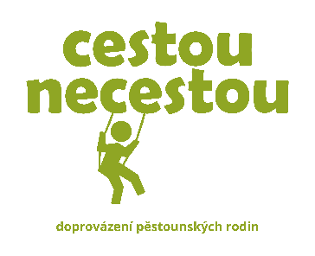 | Skupinu povedou:  ────  Bára Čeledová  Lenka Fořtová  ────  Cena:  150 Kč za setkání  ────  Děti z rodin doprovázených Cestou necestou: hradí Cestou necestou  ────  Přihlásit se může každý ve věku 12 – 18 let  Cestou necestou  Zborovská 40, Praha 5  (poblíž zastávky Švandovo divadlo)  www.cestounecestou.org

